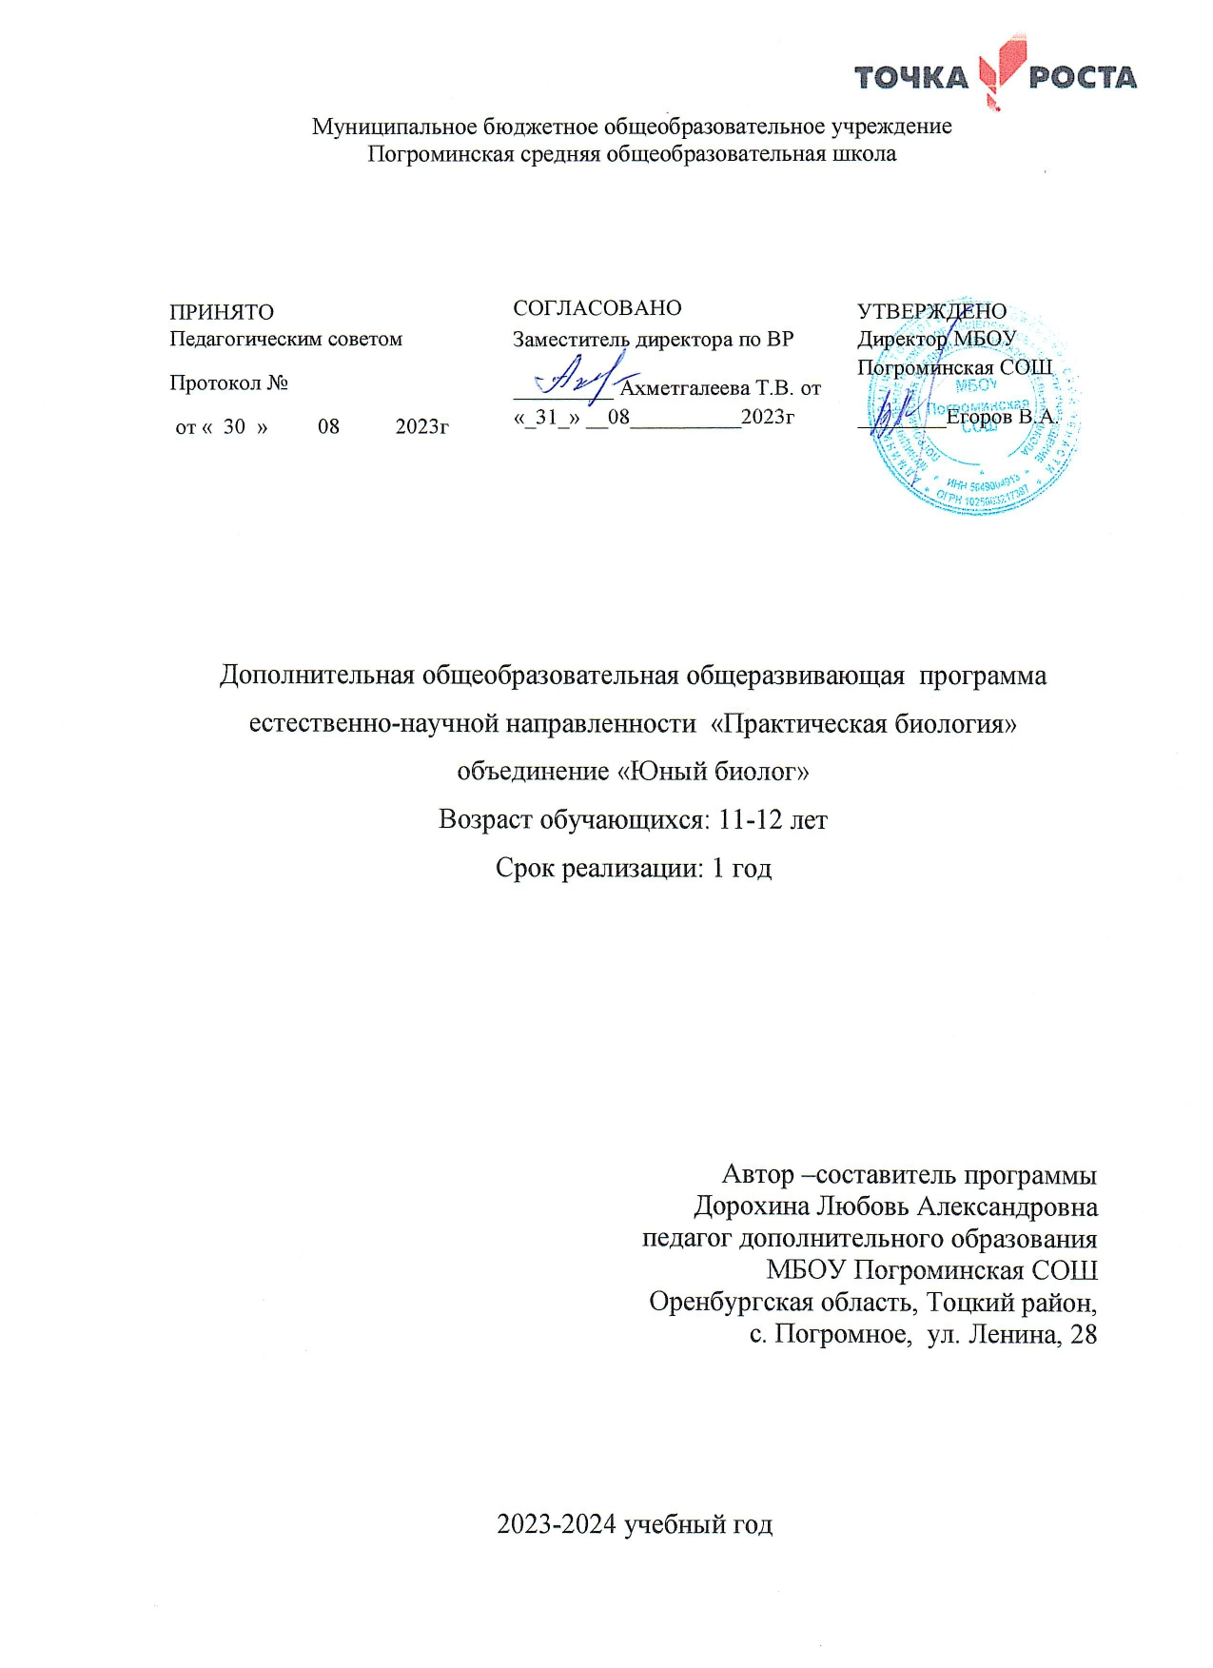

**Содержание**

|  |  |  |
| --- | --- | --- |
| **Раздел 1.** | **Комплексосновныххарактеристикпрограммы** |  |
| 1.1 | Пояснительнаязаписка |  |
| 1.2 | Цель и задачипрограммы |  |
| 1.3 | Содержаниепрограммы |  |
| 1.4 | Планируемыерезультаты |  |
| **Раздел 2.** | **Комплексорганизационно-педагогическихусловий** |  |
| 2.1 |  |  |
|  | Условияреализациипрограммы |  |
| 2.2 | Формыпроведения занятий |  |
| 2.3 | Оценочныематериалы |  |
| 2.4 | Требования к уровню ЗУН по окончанию реализации программы |  |
| 2.5 | Календарно-тематическое планирование |  |
| 2.6 | Списоклитературы |  |

**Пояснительная записка**

**Направленность:**

Дополнительная общеобразовательная общеразвивающая программа «Практическая биология» имеет естественно-научную направленность.

**Актуальность программы**

Прежде чем начать детальное изучение наук, необходимо заранее подготовить почву, т.е. создать «матрицу», которая в дальнейшем будет постепенно заполняться. Хочется отметить, что наиболее важным фактором в этом процессе являются не столько сами знания, сколько развитие мышления детей. Необходимо научить обучающегося сравнивать, обобщать, анализировать, и экспериментировать. Когда ребенка побуждают подробно и развернуто объяснять явления и процессы в природе, то рассуждения превращаются в метод познания и способ решения логических задач. Поэтому данная программа охватывает систему естественных наук, формируя взаимосвязи между ними. Используя методы моделирования, наблюдения, экспериментирования и проектирования в процессе обучения по данной программе, создаются связи внутреннего мира ребёнка с окружающей средой. Таким образом, ребёнок устанавливает личностные эмоционально окрашенные связи с объектами и явлениями окружающего мира.

Содержание, роль, назначение и условия реализации дополнительной общеобразовательной общеразвивающей программы «Практическая биология» закреплены в следующих нормативных документах:

− Федеральный Закон от 29.12.2012 № 273-ФЗ «Об образовании в РФ».

− Концепция развития дополнительного образования детей (Распоряжение Правительства РФ от 4 сентября 2014 г. № 1726-р).

− Письмо Минобрнауки России от 11.12.2006 г. № 06-1844 «О примерных требованиях к программам дополнительного образования детей»

− Приказ Министерства образования и науки Российской Федерации (Минобрнауки России) от 9 ноября 2018 г. № 196 г. Москва «Об утверждении порядка организации и осуществления образовательной деятельности по дополнительным общеобразовательным программам».

**Отличительные особенности программы**заключается в том, что основной задачей является формирование умения делать выводы и умозаключения, доказывая свою точку зрения через поисково-исследовательскую деятельность, что является необходимым условием полноценного развития ребенка, играет неоценимую роль в формировании детской личности. Программа составлена на основе материала взятого из серии книг «Простая наука для детей»

**Адресат программы**

Образовательная программа рассчитана на детей 11-12 лет.

**Педагогическая целесообразность:**данной программы заключается в том, что ребёнок не просто изучает основы естественных наук и их взаимосвязи, но и познаёт себя в каждой из них. Такой принцип обучения создаёт в ребёнке комфортное мироощущение, способствует формированию адекватной самооценки и как следствие, развитию гармоничной личности.

**Объем и срок освоения программы**

Общее количество учебных часов, запланированных на весь период обучения - 72.

Срок освоения программы -01.09.22-31.05.23

Продолжительность программы – 1 уч. год

**Форма обучения -**очная

**Особенности организации образовательного процесса.** Образовательный процесс осуществляется в соответствии с индивидуальными учебными планами в объединениях по интересам, сформированных в группы учащихся разных возрастных категорий (разновозрастная группа), являющиеся основным составом творческого объединения «Юный биолог»; состав группы постоянный.

**Режим занятий**

Общее количество часов в год – 72 часа.

Количество часов и занятий в неделю – занятия проводятся 2 раза в неделю по 1 часу.

Периодичность и продолжительность занятий –40 м

Вторник 13.50-14.30

Пятница 16.00-16.40

**Цельизадачипрограммы**

Цель:создание условий для успешного освоения учащимися практическойсоставляющей школьной биологии и основ исследовательской деятельности.

Задачи:

* Формированиесистемы научных знанийо системеживойприроды и начальныхпредставленийобиологических объектах,процессах,явлениях,закономерностях;
* Приобретениеопытаиспользованияметодовбиологическойнаукидляпроведения несложныхбиологическихэкспериментов;
* развитие умений и навыковпроектно – исследовательской деятельности;
* подготовка учащихся к участию в олимпиадном движении;
* формирование основ экологической грамотности.

Приорганизации образовательного процессанеобходимообратить внимание на следующие аспекты:

* созданиепортфолио ученика, позволяющееоцениватьего личностныйрост;
* использованиеличностно-ориентированныхтехнологий(технологияразвития критическогомышления,технологияпроблемногообучения,технологияобученияв сотрудничестве,кейс-технология, метод проектов);
* организацияпроектнойдеятельностишкольниковипроведение мини-конференций, позволяющих школьникам представить индивидуальные (или групповые) проекты по выбранной теме.

**1.3 Содержание программы**

Программа «Практическая биология» включает в себя разделы:

* Введение,
* Лаборатория Левенгука,
* Практическая ботаника,
* Практическая Зоология,
* Биопрактикум.

При изучении разделов школьники смогут почувствовать себя в роли ученых из разных областей биологии. Ботаника— наукао растениях. Зоология — наука, предметом изучения которой являются представители царства животных. Микология — наука о грибах. Физиология— наукао жизненных процессах. Экология— наукаовзаимодействиях организмов с окружающей средой.Бактериология— наука о бактериях. Орнитология — раздел зоологии, посвященный изучению птиц. Биогеография— наука, которая изучаетзакономерности географического распространения и распределения организмов. Систематика— научная дисциплина, оклассификацииживых организмов. Морфологияизучает внешнее строение организма.

**Учебный план**

|  |  |  |
| --- | --- | --- |
| **№** | **Название раздела** | **Количество часов** |
| **1** | **Введение** | **4** |
| **2** | **Клетка** | **5** |
| **3** | **Лаборатория Левенгука** | **9** |
| **4** | **Практическая ботаника** | **14** |
| **5** | **Практическая зоология** | **16** |
| **6** | **Биопрактикум** | **24** |
| ИТОГО | | **72** |

**Примерное содержание**

Во введении учащиеся знакомятся с планом работы и техникой безопасности при выполнении лабораторных работ.

**Раздел 1. «Введение» (4 часа)**

Введение в биологию. Биология как наука. Методы биологии.

**Раздел 2. «Клетка» (5 часов)**

Строение растительной клетки. Строение животной клетки. Неорганические вещества клетки. Органические вещества клетки. Рост и деление клетки.

**Раздел 3. «Лаборатория Левенгука» (9 часов)**

Методы научного исследования. Лабораторное оборудование и приборы для научных исследований. История изобретения микроскопа, его устройство и правила работы. Техника приготовления временного микропрепарата. Рисуем по правилам: правила биологического рисунка.

***Практические лабораторные работы:***

* Устройство микроскопа
* Приготовление и рассматривание микропрепаратов
* Приготовление микропрепарата кожицы лука
* Приготовление микропрепарата листа герани
* Зарисовка биологических объектов

***Проектно-исследовательская деятельность:***

* Мини – исследование «Микромир» (работа в группах с последующей презентацией).

**Раздел 4. Практическая ботаника (14 часов)**

Фенологические наблюдения. Ведение дневника наблюдений. Гербарий: оборудование, техника сбора, высушивания и монтировки. Правила работа с определителями (теза, антитеза). Морфологическое описание растений по плану. Редкие и исчезающие растения Ленинградской области.

***Практические и лабораторные работы:***

* Морфологическое описание растений
* Определение растений по гербарным образцам и в безлиственном состоянии
* Монтировка гербария

***Проектно-исследовательская деятельность:***

* Создание каталога «Видовое разнообразие растений пришкольной территории»
* Проект «Редкие растения Оренбургской области»

**Раздел 5. Практическая зоология (16 часов)**

Знакомство с системой живой природы, царствами живых организмов. Отличительные признаки животных разных царств и систематических групп.

Жизнь животных: определение животных по следам, продуктам жизнедеятельности. Описание внешнего вида животных по плану. О чем рассказывают скелеты животных (палеонтология). Пищевые цепочки. Жизнь животных зимой. Подкормка птиц.

***Практические и лабораторные работы:***

* Работа по определению животных
* Составление пищевых цепочек
* Определение экологической группы животных по внешнему виду
* Фенологические наблюдения «Зима в жизни растений и животных»

***Проектно-исследовательская деятельность:***

* Мини –исследование «Птицы на кормушке»
* Проект «Красная книга животных Оренбургской области»

**Раздел 6. Биопрактикум (24 часа)**

Учебно - исследовательская деятельность. Как правильно выбрать тему, определить цель и задачи исследования. Какие существуют методы исследований. Правила оформления результатов. Источники информации (библиотека, интернет-ресурсы). Как оформить письменное сообщение и презентацию. Освоение и отработка методик выращивания биокультур. Выполнение самостоятельного исследования по выбранному модулю. Представление результатов на конференции. Отработка практической части олимпиадных заданий с целью диагностики полученных умений и навыков.

***Практические и лабораторные работы:***

* Работа с информацией (посещение библиотеки)
* Оформление доклада и презентации по определенной теме

***Проектно-исследовательская деятельность:***

**Модуль «Физиология растений»**

* Движение растений
* Влияние стимуляторов роста на рост и развитие растений
* Прорастание семян
* Влияние прищипки на рост корня

**Модуль «Микробиология»**

* Выращивание культуры бактерий и простейших
* Влияние фитонцидов растений на жизнедеятельность бактерий

**Модуль «Микология»**

* Влияние дрожжей на укоренение черенков

**Модуль «Экологический практикум»**

* Определение степени загрязнения воздуха методом биоиндикации
* Определение запыленности воздуха в помещениях

**Планируемые результаты**

***Личностные результаты:***

* знания основных принципов и правил отношения к живой природе;
* развитие познавательных интересов, направленных на изучение живой природы;
* Развитие интеллектуальных умений (доказывать, строить рассуждения, анализировать, сравнивать, делать выводы и другое);
* эстетического отношения к живым объектам.

***Метапредметные результаты:***

* овладение составляющими исследовательской и проектной деятельности: умение видеть проблему, ставить вопросы, выдвигать гипотезы, давать определения понятиям, классифицировать, наблюдать, проводить эксперименты, делать выводы и заключения, структурировать материал, объяснять, доказывать, защищать свои идеи;
* умение работать с разными источниками биологической информации, анализировать и оценивать информацию, преобразовывать информацию из одной формы в другую;
* умение адекватно использовать речевые средства для дискуссии и аргументации своей позиции, сравнивать разные точки зрения, аргументировать свою точку зрения, отстаивать свою позицию.

***Предметные результаты:***

1. В познавательной (интеллектуальной) сфере:

* выделение существенных признаков биологических объектов и процессов;
* классификация — определение принадлежности биологических объектов к определенной систематической группе;
* объяснение роли биологии в практической деятельности людей;
* сравнение биологических объектов и процессов, умение делать выводы и умозаключения на основе сравнения;
* умение работать с определителями, лабораторным оборудованием;
* овладение методами биологической науки: наблюдение и описание биологических объектов и процессов; постановка биологических экспериментов и объяснение их результатов.

2. В ценностно-ориентационной сфере:

* знание основных правил поведения в природе;
* анализ и оценка последствий деятельности человека в природе.

3. В сфере трудовой деятельности:

* знание и соблюдение правил работы в кабинете биологии;
* соблюдение правил работы с биологическими приборами и инструментами.

4. В эстетической сфере:

* овладение умением оценивать с эстетической точки зрения объекты живой природы.

**Раздел № 2. Комплекс организационно-педагогических условий**

**2.1Условия реализации программы**

Материально-техническое обеспечение:

**Информационно-коммуникативные средства обучения**

* 1. Компьютер
  2. Мультимедийный проектор

**Техническое оснащение (оборудование):**

1. Микроскопы;

2. Цифровая лаборатория;

3. Оборудование для опытов и экспериментов.

**2.2 Формы проведения занятий:** практические и лабораторные работы, экскурсии, эксперименты, наблюдения, коллективные и индивидуальные исследования, самостоятельная работа, консультации, кейс-технологии, проектная и исследовательская деятельность, в том числе с использованием ИКТ.

**Методы контроля:**защита исследовательских работ, мини-конференция с презентациями, доклад, выступление, презентация, участие в конкурсах исследовательских работ, олимпиадах.

**2.3. Оценочные материалы**

|  |  |  |
| --- | --- | --- |
| **Критерийдиагностики** | **Показательдиагностики** | **Название, авторметодики** |
| Личностныйрезультат | * знания основных принципов и правил отношения к живой природе; * развитие познавательных интересов, направленных на изучение живой природы; * Развитие интеллектуальных умений (доказывать, строить рассуждения, анализировать, сравнивать, делать выводы и другое); * эстетического отношения к живым объектам. | Методикаоценкистепени… |
| Метапредметныйрезультат | - регулятивные действия;  - коммуникативные действия;  - познавательные действия | Методика оценки уровня развития эмоционального интеллекта детей |
| Образовательный (предмтеный) результат | ➢ выделение существенных признаков биологических объектов и процессов;  ➢ классификация — определение принадлежности биологических объектов к определенной систематической группе;  ➢ объяснение роли биологии в практической деятельности людей;  ➢ сравнение биологических объектов и процессов, умение делать выводы и умозаключения на основе сравнения;  ➢ умение работать с определителями, лабораторным оборудованием;  ➢ овладение методами биологической науки: наблюдение и описание биологических объектов и процессов; постановка биологических экспериментов и объяснение их результатов |  |

**2.4 Требования к уровню знаний, умений и навыков по окончанию реализации программы:**

* иметь представление об исследовании, проекте, сборе и обработке информации, составлении доклада, публичном выступлении;
* знать, как выбрать тему исследования, структуру исследования;
* уметь видеть проблему, выдвигать гипотезы, планировать ход исследования, давать определения понятиям, работать с текстом, делать выводы;
* уметь работать в группе, прислушиваться к мнению членов группы, отстаивать собственную точку зрения;
* владеть планированием и постановкой биологическогоэксперимент

**2.5.Календарный учебныйграфик**

|  |  |  |  |  |  |  |
| --- | --- | --- | --- | --- | --- | --- |
| **Дата** | **№** | | | **Тема** | **Форма проведения** | |
| **Введение (4 часа)** | | | | | | |
|  | 1 | | | Вводный инструктаж по ТБ при проведении лабораторных работ. | Беседа | |
|  | 2 | | | Что такое биология? | Беседа | |
|  | 3 | | | Методы изучения биологии | Беседа | |
|  | 4 | | | Разнообразие живых организмов | Беседа | |
| **Клетка (5 часов)** | | | | | | |
|  | | 5 | Строение растительной клетки | | | Беседа |
|  | | 6 | Строение животной клетки | | | Беседа |
|  | | 7 | Неорганические вещества клетки | | | Беседа |
|  | | 8 | Органические вещества клетки | | | Беседа |
|  | | 9 | Деление и рост клеток | | | Беседа |
| **Лаборатория Левенгука (9 часов)** | | | | | | |
|  | 10 | | | Приборы для научных исследований, лабораторное оборудование (2ч.) | Практическая работа | |
|  | 11 | | | Знакомство с устройством микроскопа.(2ч.) | Практическая работа | |
|  | 12 | | | Техника биологического рисунка и приготовление микропрепаратов.(2ч.) | Лабораторный практикум | |
|  | 13 | | | Приготовление микропрепарата кожицы чешуи лука (2ч.) | Практическая работа | |
|  | 14 | | | Приготовление микропрепарата герани.(2ч.) | Практическая работа | |
|  | 15 | | | Мини-исследование «Микромир» (2ч.) | Работа в группах | |
| **Практическая ботаника (14 часов)** | | | | | | |
|  | 16 | | | Фенологические наблюдения «Осень в жизни растений» (2ч) | Экскурсия | |
|  | 17 | | | Техника сбора, высушивания и монтировки гербария (2ч.) | Практическая работа | |
|  | 18 | | | Определяем и классифицируем (2ч.) | Практическая работа с определителями | |
|  | 19 | | | Морфологическое описание растений (2ч.) | Лабораторный практикум | |
|  | 20 | | | Определение растений в безлиственном состоянии (2ч.) | Практическая работа | |
|  | 21 | | | Создание каталога «Видовое разнообразие растений пришкольной территории» (2ч.) | Проектная деятельность | |
|  | 22 | | | Редкие растения Оренбургской области (2ч.) | Проектная деятельность | |
| **Практическая зоология (16 часов)** | | | | | | |
|  | 23 | | | Система животного мира (2ч.) | Творческая мастерская | |
|  | 24 | | | Определяем и классифицируем. (2ч.) | Практическая работа | |
|  | 25 | | | Определяем животных по следам и контуру.(2ч.) | Практическая работа | |
|  | 26 | | | Определение экологической группы животных по внешнему виду(2ч.) | Лабораторный практикум | |
|  | 27 | | | Практическая орнитология  Мини- исследование «Птицы на кормушке» (2ч.) | Работа в группах | |
|  | 28 | | | Проект «Красная книга Оренбургской области» (2ч.) | Проектная деятельность | |
|  | 29 | | | Проект «Красная книга Оренбургской области». (2ч.) | Проектная деятельность | |
|  | 30 | | | Фенологические наблюдения «Зима в жизни растений и животных» (2ч.) | Экскурсия | |
| **Биопрактикум (24 часов)** | | | | | | |
|  | 31 | | | Как выбрать тему для исследования. Постановка целей и задач (2ч.) | Теоретическое занятие | |
|  | 32 | | | Источники информации (2ч.) | Практическая работа | |
|  | 33 | | | Как оформить результаты исследования (2ч.) | Теоретическое занятие | |
|  | 34 | | | Физиология растений (2ч.) | Исследовательская деятельность | |
|  | 35 | | | Физиология животных (2ч.) | Исследовательская деятельность | |
|  | 36 | | | Микробиология (2ч.) | Исследовательская деятельность | |
|  | 37 | | | Микология (2ч.) | Исследовательская деятельность | |
|  | 38 | | | Грибы съедобные и несъедобные | Практическая биология | |
|  | 39 | | | Экологический практикум(2ч.) | Исследовательская деятельность | |
|  | 40 | | | Подготовка к отчетной конференции.(2ч.) | Создание презентаций, докладов | |
|  | 41 | | | Отчетная конференция (2ч.) | Презентация работы | |
|  | 42 | | | Итоговая диагностика (2ч) | Отработка практической части олимпиадных заданий | |
|  | 43 | | | Подведение итогов за учебный год | Создание портфолио личных достижений | |

**2.6. Список литературы педагога, уч-ся, родителей**

1. Дольник В.Р. Вышли мы все из природы. Беседы о поведении чело­века в компании птиц, зверей и детей. — М.: LINKAPRESS, 1996.
2. Лесные травянистые растения. Биология и охрана: справочник. - М.: Агропромиздат, 1988.
3. Петров В.В. Растительный мир нашей Родины: кн. для учителя. -2-е изд., доп. — М.: Просвещение, 1991.
4. Самкова В.А. Мы изучаем лес. Задания для учащихся 3—5 классов //Биология в школе. - 2003. - № 7; 2004. - № 1, 3, 5, 7.
5. Чернова Н.М. Лабораторный практикум по экологии. — М.: Просве­щение, 1986.

**Интернет-ресурсы**

1. <http://www.sci.aha.ru/ATL/ra21c.htm> — биологическое разнообра­зие России.
2. <http://www.wwf.ru> — Всемирный фонд дикой природы (WWF).
3. <http://edu.seu.ru/metodiques/samkova.htm> — интернет-сайт «Об­щественные ресурсы образования» / Самкова В.А. Открывая мир. Практические задания для учащихся.
4. <http://www.kunzm.ru> — кружок юных натуралистов зоологического музея МГУ.
5. <http://www.ecosystema.ru> — экологическое образование детей и изучение природы России.